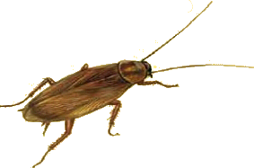
CUCARACHA ALEMANA
Blatella Germánica

DESCRIPICIÓN:
Color marrón claro- castaño, con una longitud del cuerpo entre los 10 y 15 mm, posee dos bandas paralelas negras en el pronoto. Las ninfas son parecidas a los adultos. Las alas presentes en los adultos no son funcionales.

BIOLOGÍA:
- Vida del adulto: 14-26 semanas.
- Son de alimentación omnívora, los adultos pueden vivir aproximadamente un mes sin comida si existe el agua.
- Ootecas de entre 7 y 9 mm de longitud, de un color marrón claro. Pueden llevar unos 30 huevos. Las hembras pueden desprenderse de las ootecas antes de morir, de modo que lo huevos sobrevivirán si las condiciones ambientales les son favorables.
- Número de crías por año: 20.000 (incluida la 2ª generación)
- Las ninfas son de color marrón muy claro, y pasan por 6-7 estadios antes de llegar a ser adultas.
- Hábitos preferentemente nocturnos.

HÁBITAT:
Prefiere lugares cálidos y secos con fácil acceso al agua.

